« L'homme passe infiniment l'homme. » (Blaise Pascal, Pensées - 17ème siècle)
Une citation du romancier majeur Louis-Ferdinand Céline (1894-1961) est placée en exergue de ce cours : « Les grandes œuvres sont celles qui réveillent notre génie. »
Ainsi le "génie" ne serait pas seulement à chercher chez l'artiste, mais aussi chez nous (lecteurs, spectateurs, auditeurs...). Et notre "génie personnel", quoique souvent endormi, pourrait être réveillé par les grandes oeuvres d'art que nous nous approprierions.
« Génie »... la figure du génie nous apparaît d'abord comme ce qui nous dépasse, nous apparaît comme venu d'ailleurs, d'un ordre de réalité plus puissant, moins "fini", moins étroit. Le génie nous permett d'ouvrir à quelque chose de neuf, d'illimité... et cette expérience nous pouvons aussi la faire à l'intérieur de nous quand nous nous dépassons nous-mêmes... entrons dans notre "jardin magique" intérieur...
Socrate et les anciens de l'Antiquité parlaient d'un"daimon" intérieur. Le daimon était interprété comme un signe ou une voix intérieure venue des dieux... La notion est évoquée dans L'Apologie de Socrate, texte de Platon (un de ses disciples) qui reconstitue le discours de Socrate devant les juges qui le condamneront à se suicider en avalant de la ciguë. Le "génie de Socrate vient de sa capacité, depuis l'enfance, à entendre et s'ouvrir à cette voix intérieure : « Mais peut-être qu'il paraîtra absurde que je me sois mêlé de donner à chacun de vous des avis en particulier, et que je n'aie jamais eu le courage de me trouver dans vos assemblées du peuple, pour donner mes conseils à la patrie. Ce qui m'en a empêché, Athéniens, c'est ce démon familier, cette voix divine dont vous m'avez si souvent entendu par1er, et dont Mélitus a fait plaisamment un chef d'accucusation. Ce démon s'est attaché à moi dès mon enfance ; c'est une voix qui ne se fait entendre que lorsqu'elle veut me détourner de ce que j'ai résolu, car jamais elle ne m'exhorte à rien entreprendre. »
Socrate évoque , au moment crucial de sa condamnation, ce daimon qui lui fait regarder la mort comme un bien :
« Mais pour vous qui m'avez absous par vos suffrages, Athéniens, je m'entretiendrai volontiers avec vous pendant que les Onze sont occupés, et qu'on ne me mène pas encore où je dois mourir. Donnez-moi donc, je vous prie, un moment d'attention, car rien n'empêche que nous ne nous entretenions ensemble, puisque j'en ai encore le loisir. Je veux vous dire, comme à des amis, une chose qui vient de m'arriver, et vous expliquer ce qu'elle signifie. Oui, mes juges (et en vous appelant de ce nom je ne me trompe point), il m'est arrivé aujourd'hui une chose bien merveilleuse. La voix divine de mon démon familier, qui m'avertissait si souvent, et qui dans les moindres occasions ne manquait jamais de me détourner de tout ce que j'allais entreprendre de mal, aujourd'hui qu'il m'arrive ce que vous voyez, et ce que la plupart des hommes prennent pour le plus grand de tous les maux, cette voix ne m'a rien fait entendre, ni ce matin quand je suis sorti de ma maison, ni lorsque je suis venu devant ce tribunal, ni lorsque j'ai commencé à vous parler. Cependant il m'est arrivé très souvent qu'elle m'a interrompu au milieu de mes discours : et aujourd'hui, elle ne s'est opposée à quoi que ce soit que j'aie pu dire ou faire. Qu'est-ce que cela peut signifier ? Je vais vous le dire. C'est qu'il y a de l'apparence que ce qui m'arrive est un grand bien ; et nous nous trompons tous, sans doute, si nous pensons que la mort soit un mal. Une preuve bien évidente, c'est que, si je n'avais pas dû accomplir aujourd'hui quelque bien, le Dieu n'aurait pas manqué de m'en avertir à son ordinaire.
Approfondissons un peu la chose, pour faire voir que c'est une espérance bien fondée, que la mort est un bien. »
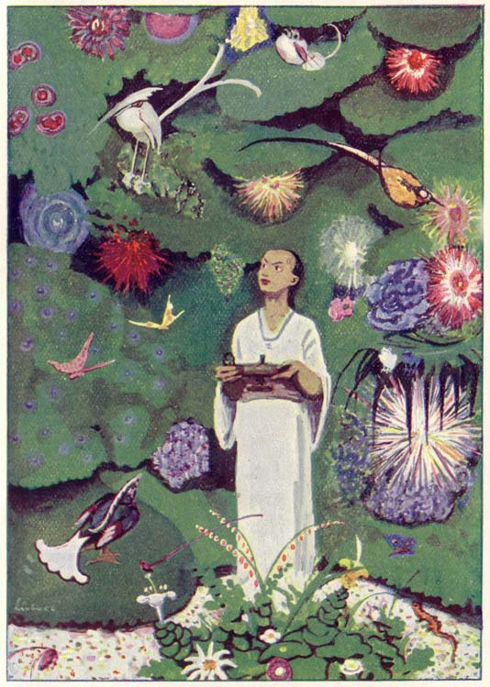
Aladin dans le jardin magique, illustration de Max Liebert (1912)

